***JOB SHEET* PEMROGRAMAN WEB**

|  |  |
| --- | --- |
| **MATA KULIAH** | **: PEMROGRAMAN WEB** |
| **JOB SHEET NAME** | **: MEMBUAT *VIRTUAL HOST DI XAMPP*** |
| **NAMA** | **: LUCKY BOY PANDAPOTAN** |
| **NIM** | **: 22323021** |

DESKRIPSI TUGAS:

Pada mata kuliah pemograman web pembelajaran *Virtual hosting* di XAMPP memungkinkan untuk menjalankan beberapa situs web yang ada pada XAMPP. Setiap situs memiliki konfigurasi yang berbeda, termasuk domain, direktori root, dan pengaturan server lainnya.

Untuk membuat *Virtual hosting*, Adapun Langkah Langkah sebagai berikut:

1. Buka file di File explorer dengan alamat C:/Windows/System32/drivers/etc/ hosts, buka file host menggunakan *text editor* disini saya menggunakan *visual studio code*.

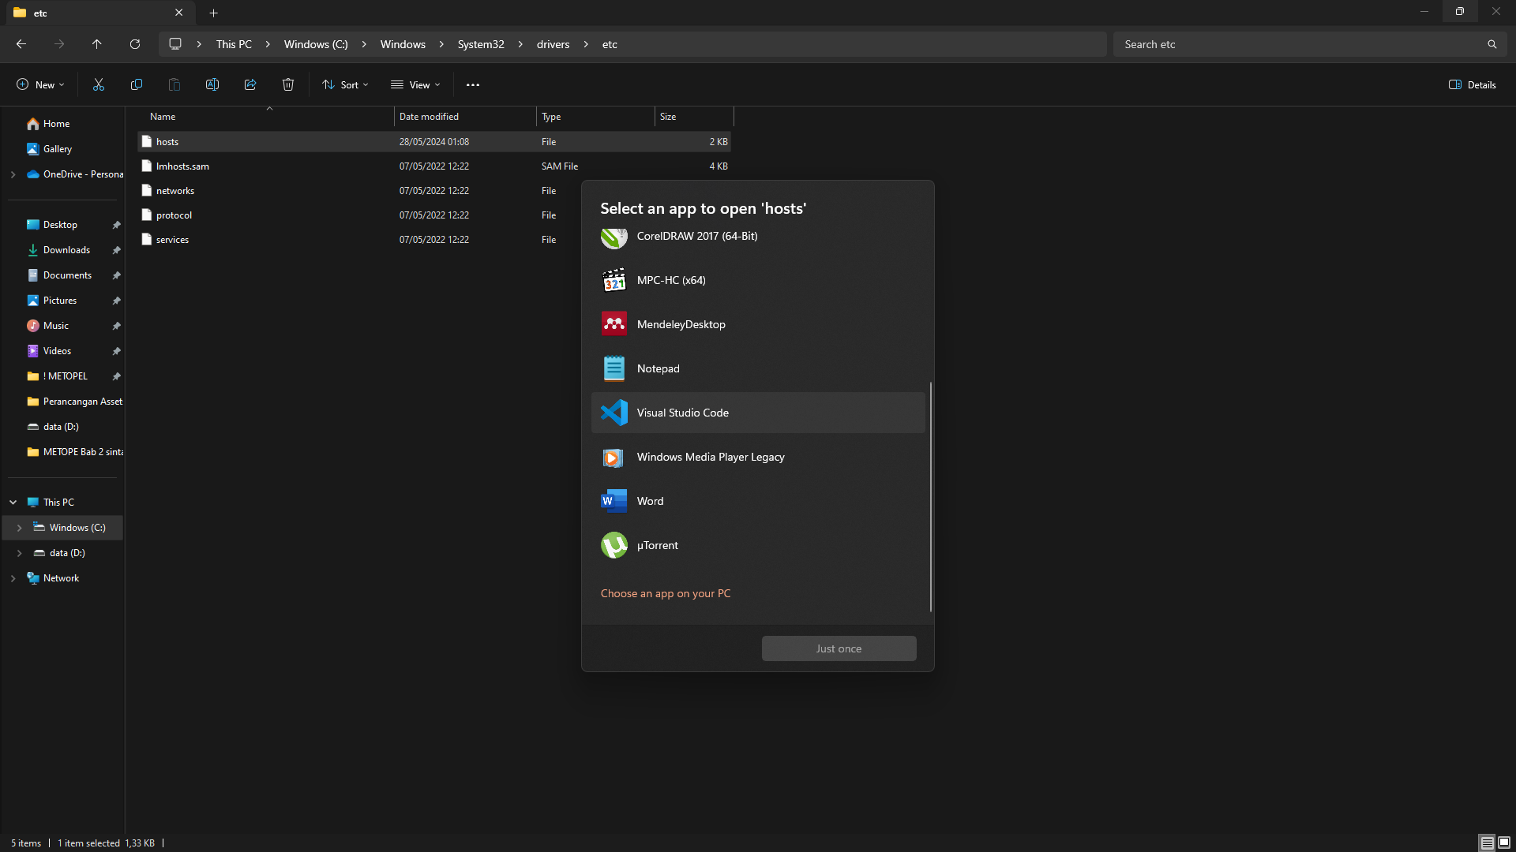

1. Tambahkan *code* berikut 127.0.0.1 localhost 127.0.0.1 polkamaru.gg dan *save file*nya sebagai *administrator*.

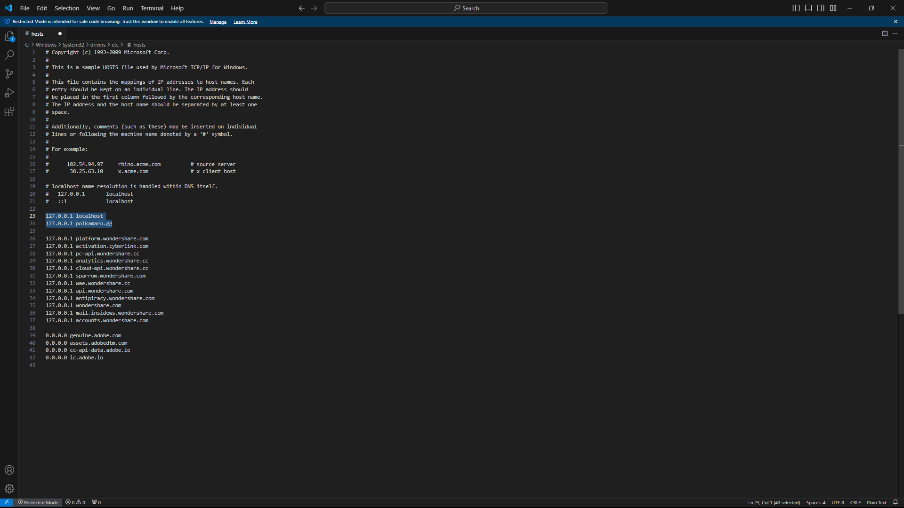

1. Buka file httpd-vhosts.conf di File explorer dengan alamat C:/xampp/apache/conf/extra/httpd-vhosts.conf, kemudian buka file tersebut menggunakan text editor, dan edit syntaxnya seperti dibawah ini.

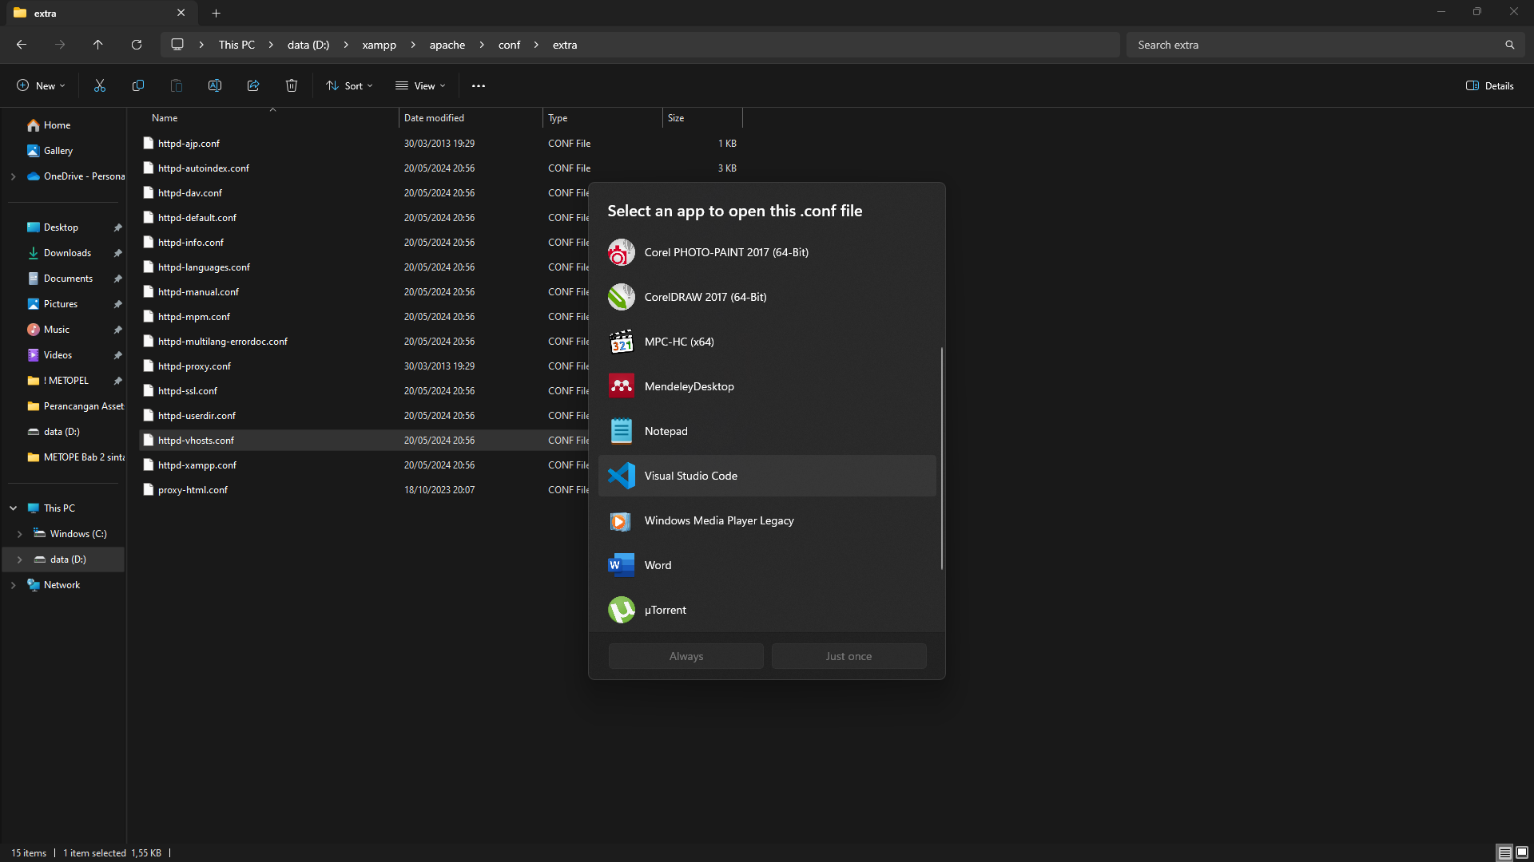

1. Ganti syntax filenya seperti ini

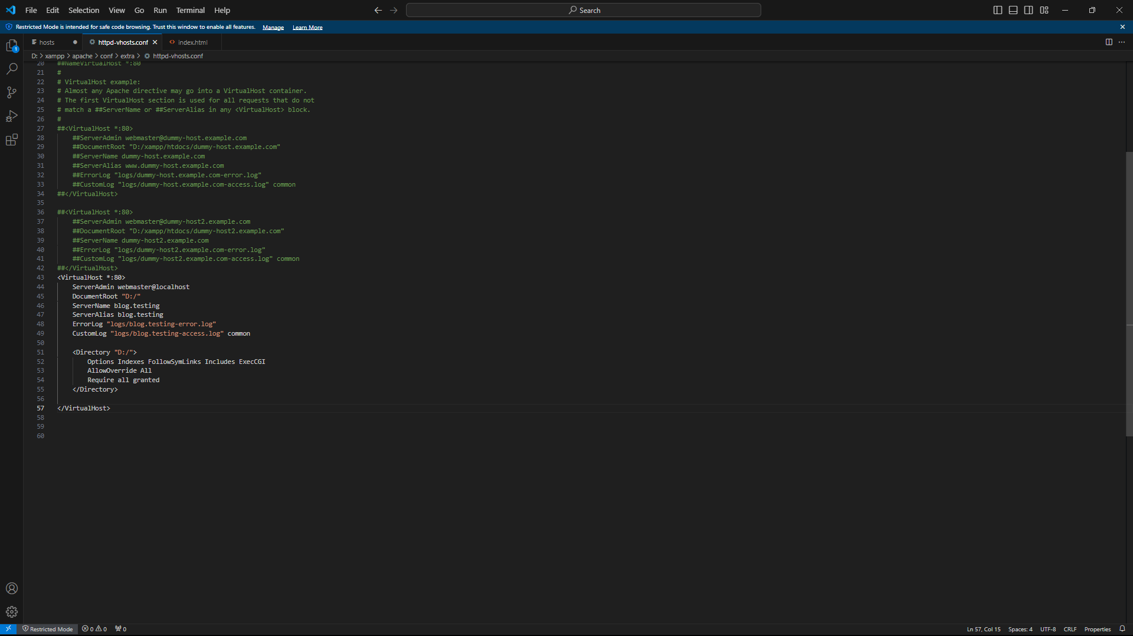

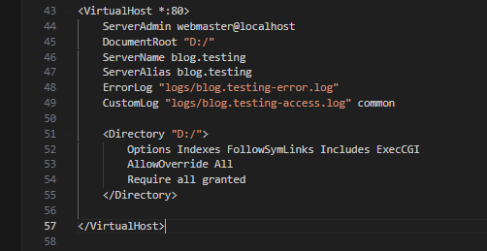

1. Pastikan file yang akan dipanggil sesuai dengan alamatnya, contohnya gambar diatas saya meletakkan alamatnya di D:/, nah isi dari D:/ itu adalah yang akan di buka

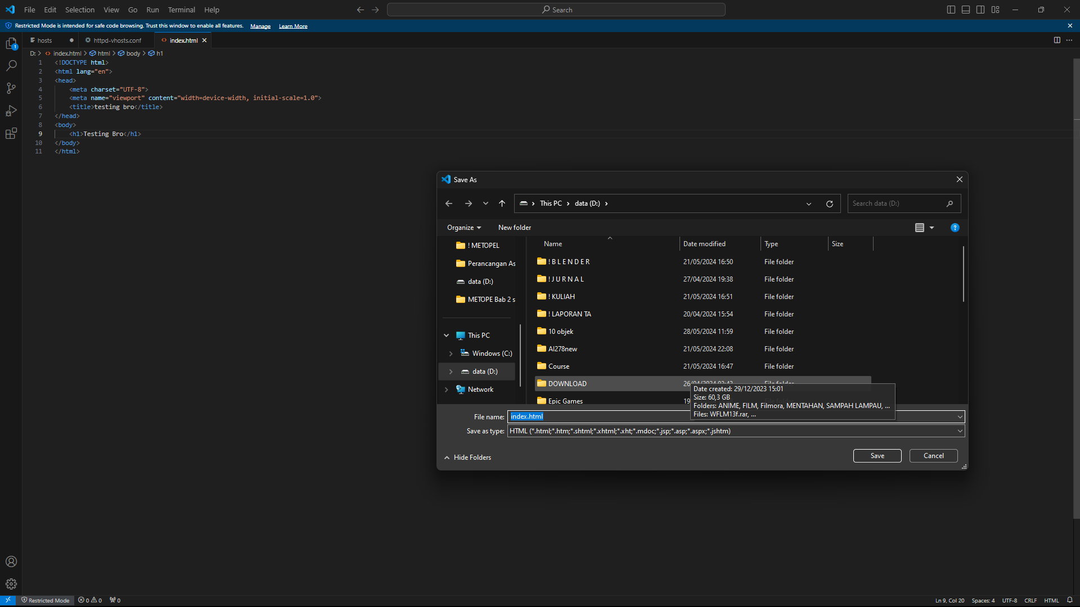

1. Terakhir restart xampp dengan cara start ulang, lalu buka alamat polkamaru.gg

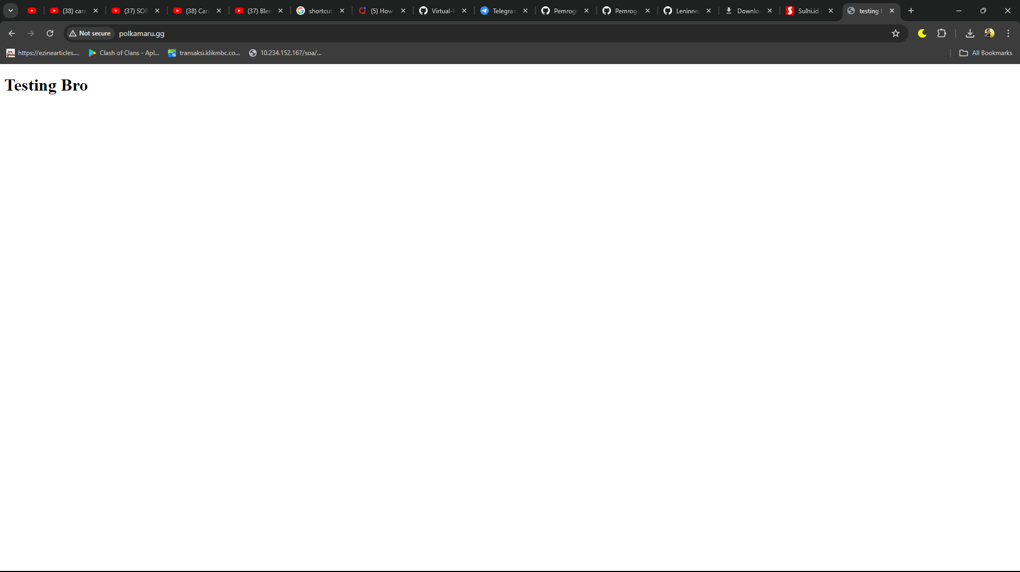

Semoga Bermanfaat Terimakasih.